Автономная некоммерческая организация высшего образованиям «Московский университет «СИНЕРГИЯ»
Информационные технологии
(факультет/институт)

Информационные технологии и программирование
(направление/специальность подготовки)

Очная
(форма обучения)

Лабораторная работа №1
(тип мероприятия)

по дисциплине «Инструментальные средства разработки программного обеспечения»
(дисциплина)

Студент |  | Грудин Дмитрий Андреевич
 |  | (ФИО) |  | (подпись)
Группа |  | VДКИП-111прог
 |  | (номер группы)

Преподаватель |  | Сибирев И. В.
 |  | (ФИО) |  | (подпись)

г. Москва, 2025 год

Тема лабораторной работы
Разработка технического задания и учебной программы для обработки квадратной матрицы

Цель лабораторной работы
Изучение этапов проектирования программного обеспечения и приобретение практических навыков разработки структуры проекта и технического задания в среде Visual Studio 2026.

Контрольные вопросы
1. Перечислите этапы разработки программных продуктов.
Ответ: постановка задачи, разработка технического задания, проектирование, кодирование, тестирование, внедрение и сопровождение.
2. Для чего необходимо техническое задание?
Ответ: техническое задание необходимо для фиксации требований к программе, определения её функций, условий работы и предотвращения разногласий между заказчиком и разработчиком.
3. Кто занимается разработкой технического задания?
Ответ: обычно техническое задание разрабатывает системный аналитик или разработчик на основе требований заказчика.
4. Какие пункты включает техническое задание?
Ответ: введение, основание для разработки, назначение программы, требования к программе и программному продукту, требования к программной документации.

Задание на лабораторную работу
Вариант 14.
Дана вещественная квадратная матрица размерности n. Поменять местами элементы главной и побочной диагоналей матрицы:
по строкам;
по столбцам.

Техническое задание
1. Введение
Разработка учебной программы на языке C#, предназначенной для обработки вещественной квадратной матрицы размерности n.
Программа должна выполнять замену элементов главной и побочной диагоналей матрицы двумя способами: по строкам и по столбцам.
2. Основание для разработки
Задание к лабораторной работе №1.
Вариант 14: «Дана вещественная квадратная матрица размерности n. Поменять местами элементы главной и побочной диагоналей матрицы по строкам и по столбцам».
3. Назначение
Программа предназначена для автоматизации обработки квадратных матриц и демонстрации работы с двумерными массивами, циклами, проверкой входных данных и графическим интерфейсом WPF.
4. Требования к программе и программному продукту
Функциональные требования
Программа должна:
принимать на вход размерность квадратной матрицы n;
принимать элементы вещественной матрицы размером n × n;
проверять корректность введённых данных;
выполнять замену элементов главной и побочной диагоналей:
по строкам;
по столбцам;
выводить преобразованную матрицу в текстовом виде;
выдавать сообщение об ошибке, если:
размерность матрицы не введена;
размерность меньше или равна нулю;
количество строк матрицы не соответствует n;
количество элементов в строке не соответствует n;
вместо чисел введены буквы или другие некорректные символы.
Логика обработки
Главная диагональ — элементы с индексами a[i, i].
Побочная диагональ — элементы с индексами a[i, n - 1 - i].
При замене по строкам в каждой строке меняются местами элементы главной и побочной диагоналей:
a[i, i] ↔ a[i, n - 1 - i]
При замене по столбцам в каждом столбце меняются местами элементы главной и побочной диагоналей:
a[j, j] ↔ a[n - 1 - j, j]
Если размерность матрицы нечётная, центральный элемент находится одновременно на главной и побочной диагоналях, поэтому он остаётся без изменений.
Требования к интерфейсу
Реализация на языке C# в среде Visual Studio 2026.
Тип приложения: WPF.
Интерфейс должен содержать:
- поле для ввода размерности матрицы;
- многострочное поле для ввода матрицы;
- выпадающий список выбора способа замены;
- кнопку выполнения вычисления;
- поле для вывода результата.
5. Требования к программной документации
Итоговый программный продукт должен сопровождаться отчётом, который включает:
- тему лабораторной работы;
- цель лабораторной работы;
- ответы на контрольные вопросы;
- задание на лабораторную работу;
- разработанное техническое задание;
- листинг исходного кода программы;
- тестовые примеры;
- выводы по проделанной работе.

Листинг программы
С#
using System;
using System.Globalization;
using System.Text;
using System.Windows;
using System.Windows.Controls;

namespace WpfApp1
{
public partial class MainWindow : Window
{
public MainWindow()
{
InitializeComponent();
cmbMode.SelectedIndex = 0;
}

private void Button_Click(object sender, RoutedEventArgs e)
{
if (!int.TryParse(txtN.Text, out int n) || n <= 0)
{
MessageBox.Show("Введите корректную размерность матрицы n. Значение должно быть больше 0.");
return;
}

if (!TryReadMatrix(txtMatrix.Text, n, out double[,] matrix, out string error))
{
MessageBox.Show(error);
return;
}

if (cmbMode.SelectedIndex == 0)
{
SwapByRows(matrix, n);
}
else
{
SwapByColumns(matrix, n);
}

txtResult.Text = MatrixToString(matrix, n);
}

private bool TryReadMatrix(string text, int n, out double[,] matrix, out string error)
{
matrix = new double[n, n];
error = "";

string[] lines = text.Split(new[] { '\r', '\n' }, StringSplitOptions.RemoveEmptyEntries);

if (lines.Length != n)
{
error = $"Количество строк матрицы должно быть равно {n}.";
return false;
}

for (int i = 0; i < n; i++)
{
string[] parts = lines[i].Split(new[] { ' ', '\t', ';' }, StringSplitOptions.RemoveEmptyEntries);

if (parts.Length != n)
{
error = $"В строке {i + 1} должно быть {n} элементов.";
return false;
}

for (int j = 0; j < n; j++)
{
if (!TryParseDouble(parts[j], out matrix[i, j]))
{
error = $"Некорректное число в строке {i + 1}, столбце {j + 1}.";
return false;
}
}
}

return true;
}

private bool TryParseDouble(string value, out double result)
{
value = value.Trim();

if (double.TryParse(value, NumberStyles.Float, CultureInfo.CurrentCulture, out result))
return true;

value = value.Replace(',', '.');

return double.TryParse(value, NumberStyles.Float, CultureInfo.InvariantCulture, out result);
}

private void SwapByRows(double[,] matrix, int n)
{
for (int i = 0; i < n; i++)
{
int mainColumn = i;
int sideColumn = n - 1 - i;

double temp = matrix[i, mainColumn];
matrix[i, mainColumn] = matrix[i, sideColumn];
matrix[i, sideColumn] = temp;
}
}

private void SwapByColumns(double[,] matrix, int n)
{
for (int j = 0; j < n; j++)
{
int mainRow = j;
int sideRow = n - 1 - j;

double temp = matrix[mainRow, j];
matrix[mainRow, j] = matrix[sideRow, j];
matrix[sideRow, j] = temp;
}
}

private string MatrixToString(double[,] matrix, int n)
{
StringBuilder result = new StringBuilder();

for (int i = 0; i < n; i++)
{
for (int j = 0; j < n; j++)
{
result.Append(matrix[i, j].ToString("0.###"));
result.Append("\t");
}

result.AppendLine();
}
return result.ToString();
}
}
}

XML
<Window x:Class="WpfApp1.MainWindow"
xmlns="http://schemas.microsoft.com/winfx/2006/xaml/presentation"
xmlns:x="http://schemas.microsoft.com/winfx/2006/xaml"
Title="Обработка квадратной матрицы"
Height="600"
Width="850">
<Grid Background="{DynamicResource {x:Static SystemColors.MenuBarBrushKey}}">

<Label Content="Размерность n:"
HorizontalAlignment="Left"
VerticalAlignment="Top"
Margin="30,25,0,0"
FontSize="18"/>

<TextBox x:Name="txtN"
HorizontalAlignment="Left"
VerticalAlignment="Top"
Margin="170,25,0,0"
Width="100"
Height="35"
FontSize="18"
TextAlignment="Center"/>

<Label Content="Введите матрицу:"
HorizontalAlignment="Left"
VerticalAlignment="Top"
Margin="30,80,0,0"
FontSize="18"/>

<TextBox x:Name="txtMatrix"
HorizontalAlignment="Left"
VerticalAlignment="Top"
Margin="30,115,0,0"
Width="350"
Height="250"
FontSize="18"
AcceptsReturn="True"
TextWrapping="Wrap"
VerticalScrollBarVisibility="Auto"/>

<Label Content="Способ замены:"
HorizontalAlignment="Left"
VerticalAlignment="Top"
Margin="430,80,0,0"
FontSize="18"/>

<ComboBox x:Name="cmbMode"
HorizontalAlignment="Left"
VerticalAlignment="Top"
Margin="430,115,0,0"
Width="300"
Height="40"
FontSize="18">
<ComboBoxItem Content="По строкам"/>
<ComboBoxItem Content="По столбцам"/>
</ComboBox>

<Button x:Name="Button1"
Content="Выполнить"
Click="Button_Click"
HorizontalAlignment="Left"
VerticalAlignment="Top"
Margin="430,180,0,0"
Width="300"
Height="60"
FontSize="24"
Cursor="Hand"/>

<Label Content="Результат:"
HorizontalAlignment="Left"
VerticalAlignment="Top"
Margin="430,270,0,0"
FontSize="18"/>

<TextBox x:Name="txtResult"
HorizontalAlignment="Left"
VerticalAlignment="Top"
Margin="430,305,0,0"
Width="350"
Height="180"
FontSize="18"
AcceptsReturn="True"
IsReadOnly="True"
VerticalScrollBarVisibility="Auto"/>

</Grid>
</Window>

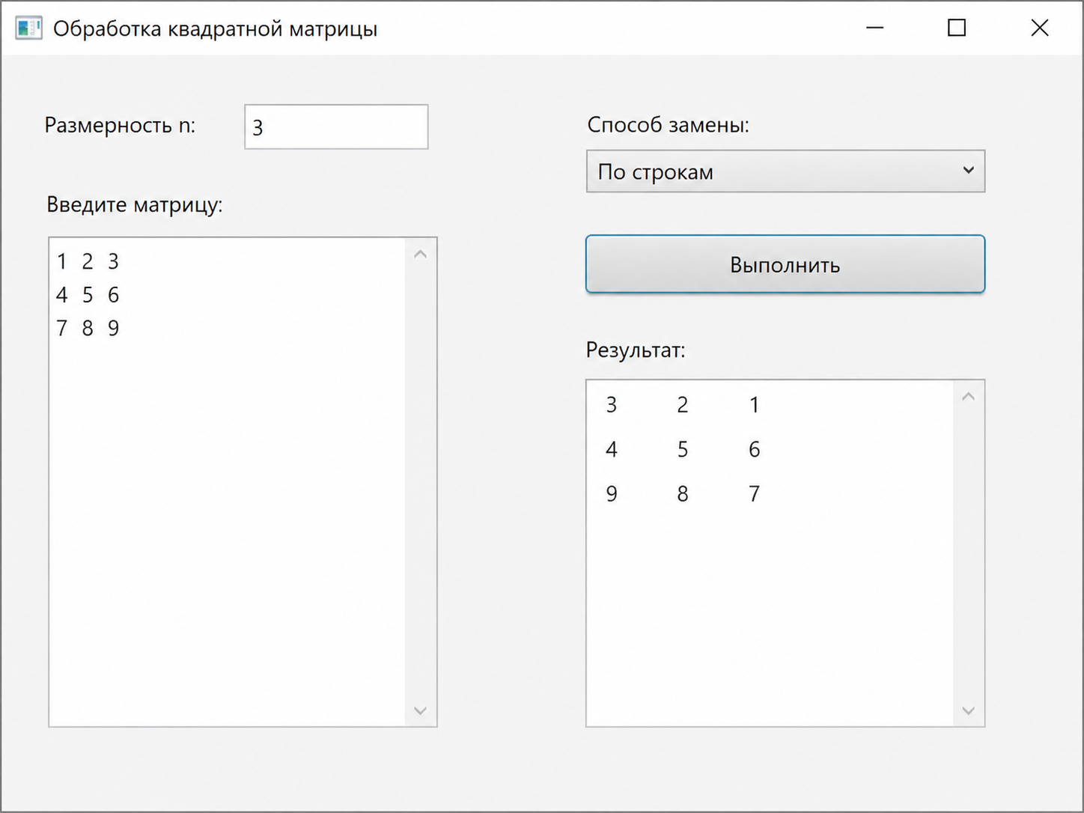

Тестовые примеры
Тест 1. Замена по строкам
Входные данные:
n = 3

1 2 3
4 5 6
7 8 9
Выбран способ: по строкам.
Результат:
3 2 1
4 5 6
9 8 7
Объяснение:
В каждой строке меняются местами элементы главной и побочной диагоналей.

Тест 2. Замена по столбцам
Входные данные:
n = 3

1 2 3
4 5 6
7 8 9
Выбран способ: по столбцам.
Результат:
7 2 9
4 5 6
1 8 3
Объяснение:
В каждом столбце меняются местами элементы главной и побочной диагоналей.

Тест 3. Ошибка при вводе буквы вместо числа
Входные данные:
n = 3

1 2 3
4 a 6
7 8 9
Результат:
Некорректное число в строке 2, столбце 2.

Тест 4. Ошибка при неправильной размерности
Входные данные:
n = 3

1 2 3
4 5
7 8 9
Результат:
В строке 2 должно быть 3 элементов.

Тест 5. Ошибка при неверном количестве строк
Входные данные:
n = 4

1 2 3 4
5 6 7 8
9 10 11 12
Результат:
Количество строк матрицы должно быть равно 4.
Выводы по проделанной работе
В рамках выполнения лабораторной работы №1 были решены следующие задачи:
изучены этапы жизненного цикла программного обеспечения;
разработано техническое задание на создание учебной программы;
реализована программа для обработки вещественной квадратной матрицы;
выполнена замена элементов главной и побочной диагоналей двумя способами: по строкам и по столбцам;
освоены навыки работы с двумерными массивами в языке C#;
создан графический интерфейс пользователя с использованием технологии WPF;
выполнено тестирование программы на корректных и некорректных входных данных.
Разработанная программа корректно выполняет поставленную задачу и обрабатывает возможные ошибки пользовательского ввода.

